ÇILGIN OFİS PARTİSİ
(OFFICE CHRISTMAS PARTY)
Gösterim Tarihi:
09 Aralık 2016

Yönetmenler:

Josh Gordon, Will Speck

Türü:

Komedi

Oyuncular:

Jason Bateman
Olivia Munn
T. J. Miller
Jillian Bell
Courtney B. Vance
Kate McKinnon
Jennifer Aniston
Randall Park

Yapım Yılı:

2016

İthalat / Dağıtım:
Pinema Film

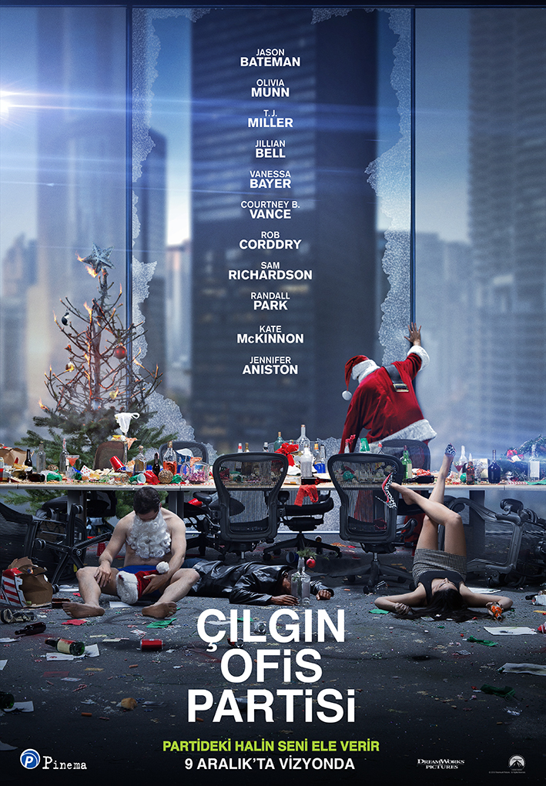

SİNOPSİS:
“Amerika’nın sayılı şirketlerinden birinin CEO’su (Jennifer Aniston) şirketi kurtarmak ve büyük bir satış anlaşması imzalamak için potansiyel bir müşteriyi büyük bir Yılbaşı Partisi ile ikna etmeye çalışır. Ancak gece pek de beklendiği gibi sıradan bir yılbaşı partisi olmaktan çıkar. Çılgın Ofis Partisi şimdiye kadar izlediğiniz en sıradışı ve komik olayların gerçekleşeceği komik bir geceye tanıklık etmenizi sağlayacak, gülmeye hazır olun!”
Çılgın Ofis Partisi'nde, CEO (Jennifer Aniston) eğlence düşkünü ağabeyinin şubesini kapatmaya çalışınca, o (T. J. Miller) ve baş teknoloji sorumlusu (Jason Bateman), potansiyel bir müşteriyi etkilemek ve işlerini kurtaracak bir satış anlaşması yapmak için çalışanlarını bir araya getirip muazzam bir ofis Noel partisi vermek zorunda kalır. Yönetmen Will Speck ve Josh Gordon'ın en yeni komedi filminde, Olivia Munn, Jillian Bell, Vanessa Bayer, Courtney B. Vance, Rob Corddry, Sam Richardson, Jamie Chung, Randall Park ve Kate McKinnon, bayram sezonunun en komik filminde bir araya geliyor.
DreamWorks Pictures ve Reliance Entertainment'tan bir Bluegrass Films/Entertainment 360 yapımı. Bir Speck/Gordon filmi. Çılgın Ofis Partisi. Yapımcılar; Scott Stuber, Guymon Casady ve Daniel Rappaport. Hikâye; Jon Lucas, Scott Moore ve Timothy Dowling. Senaryo; Justin Malen, Laura Solon ve Dan Mazer. Yönetmenler Will Speck ve Josh Gordon.
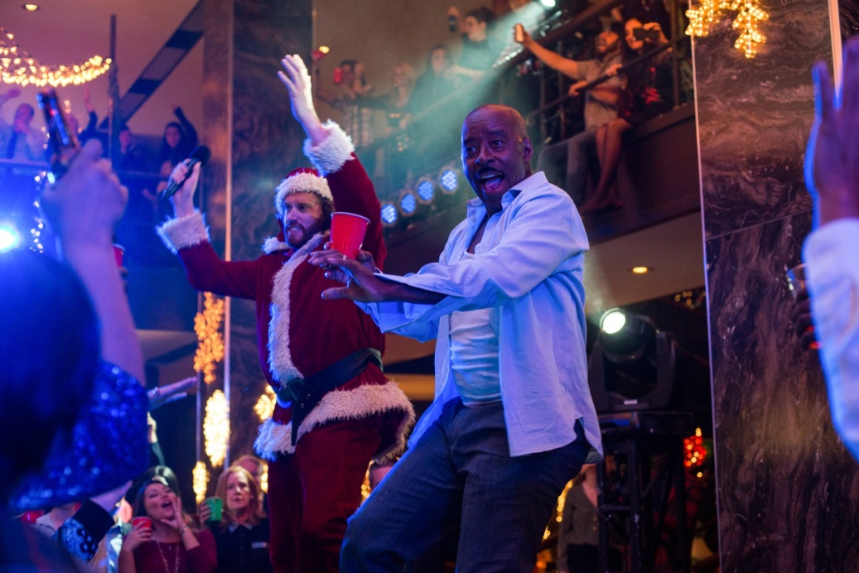

YAPIM HAKKINDA:
YILIN EN GÜZEL ZAMANI
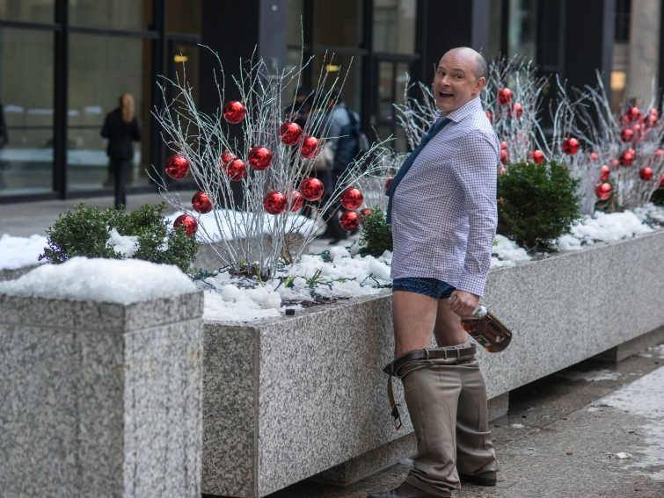
Vaktiyle ofis Noel partisi merakla beklenen bir gelenekti. Gece boyu içilen içkiler ve yapılan kutlamalar, çalışma arkadaşı ve dost, işveren ve işçi arasındaki çizgiyi bulanıklaştırırdı. Ölçüsü kaçan gecede yaşanan olaylar sayısız akşamdan kalmaya, davalara, haftalarca süren tuhaf özürlere yol açardı. Hevesli İK departmanları bu çılgın ve çığırından çıkmış ofis Noel partilerini dizginlemek için yıllar harcadı, ta ki eskinin efsanevi kutlamaları, ağırbaşlı, saygılı, ailelerin de katılabileceği, günümüzde "Bayram" partileri olarak bildiğimiz şeye dönüşene kadar.
Yapımcı Scott Stuber şöyle diyor: " Çılgın Ofis Partisi, daha az medeni olduğumuz bir döneme gönderme yapıyor. La Brea Tar Pits'teki nesli tükenmekte olan gri kurt iskeleti gibi. Günümüzdeki 'Bayram' partisi, evcilleştirilmiş Pug cinsi köpek gibi. Kimseye zarar vermez, çocuklarla da arası iyidir ama içten içe bir yerlerde hâlâ gri kurt DNA'sı vardır."
Yönetmenler Will Speck ve Josh Gordon, profesyonel ve sosyal bariyerlerin daha net olmayan şekilde belirtildiği bu büyülü gece konseptini çok beğenmiş. Speck şöyle diyor: "Yılın bir gecesi, belki biraz uyuşturucu ve alkol yardımıyla da, insanların dürüstçe yaşadığı, evrensel bir dileğin gerçekleşmesi söz konusu."

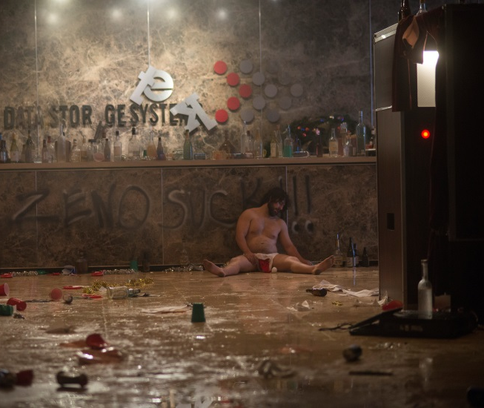
GELMİŞ GEÇMİŞ EN İYİ PARTİ
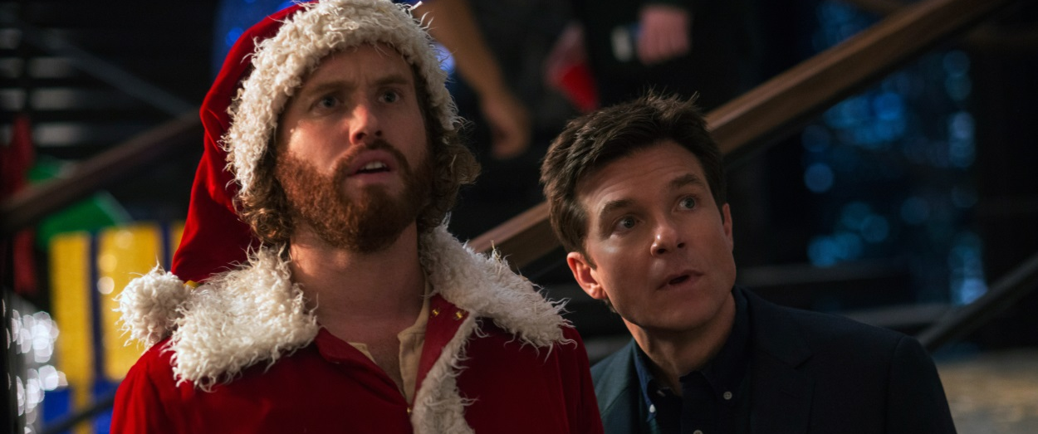
Geçici CEO Carol Vanstone (Jennifer Aniston) Noel'den birkaç gün önce performansı yeterli olmayan şubeyi kapatma planlarını açıkladığında, Zenotek'in Chicago ofisinde moraller çok bozulmuştur. Çalışanların moralini sıradan bir bayram partisinin düzeltmeyeceğini fark eden eksantrik şube başkanı (ve Carol'ın ağabeyi) Clay Vanstone (T.J. Miller) baş teknoloji sorumlusu Josh'tan (Jason Bateman) ve baş sistem mühendisi Tracey'den (Olivia Munn) destansı, unutulmaz, aşmış bir Noel partisi vererek, çok önemli bir müşteriyi (Courtney B. Vance) kazanmak ve herkesin işini kurtarmak için yardım ister.

Bateman ve Aniston, Speck'le Gordon'ın roller için ilk tercihi olmuş çünkü ekip, 2010 yılında onlarla The Switch filminde de birlikte çalışmıştı. Çılgın Ofis Partisi, Aniston'ın Bateman'la beşinci, Speck ve Gordon'la da ikinci işi. Stuber anlatıyor: "Jen ve Jason çok yakın arkadaş. Birlikte kamera önünde ve arkasında çok vakit harcıyorlar, bu da aralarındaki harika kimyaya yansıyor. Performanslarındaki rahatlık ve akıcılık, bütün kadronun tonunu belirliyor."

KORİDORLARI SÜSLEYİN - KIŞ HARİKALAR DİYARI YAPMAK
Gordon şöyle diyor: "Daha en baştan bu filmin Chicago'da geçmesini istediğimizi biliyorduk. En sevdiğimiz filmlerden bazıları orada çekilmişti, John Hughes'un ilk filmlerinin yanı sıra birçok klasik Noel filmi de orada çekildi."
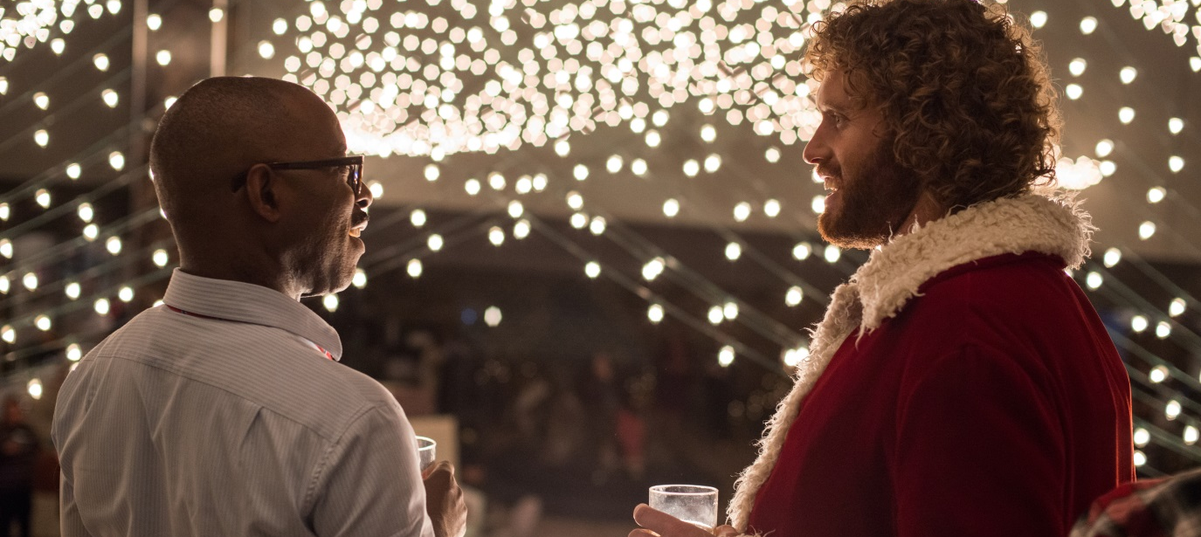
Çekimlere, 2 Nisan 2015 tarihinde Chicago'daki Federal Plaza Binası'nda başlandı. Bateman'ın canlandırdığı Josh'ın Noel ilahileri söyleyenlerin yanından geçerken kar yağdığı o gün hava tanrıları, prodüksiyonun yüzüne güldü. Özel efekt ekibi yapay karla hazırda beklerken, gökyüzü açıldı ve kar yağmaya başladı. "Sonraki birkaç gün boyunca ne zaman dışarıda çekim yapmamız gerekse kar yağdı, gerçekten inanılmazdı," diyor Gordon.

İç çekimler, Georgia, Hiram'daki Atlanta Film Stüdyosu'nda yapıldı. Yapım tasarımcısı Andrew Laws, Alman-Amerikalı mimar Ludwig Mies van der Rohe'nin tasarımlarından uyarladığı ofis setini burada inşa etti. Buna uygun şekilde, Zenotek binasının dış çekimleri de Chicago'daki Federal Building'de, yine Mies van der Rohe tasarımlarından uyarlanarak yapıldı.
Speck ve Gordon, alanın görüntüsü için Die Hard filmindeki Nakatomi Noel partisinden de ilham almış ve mekânların, filmdeki bir karakter hissi vermesini istemiş. Gordon şöyle diyor: "Çekimler tamamlandığında o ofisten ayrılmak çok zor oldu. Bu inanılmaz yerde o kadar çok gün geçirdik ki, evimiz gibi gelmeye başlamıştı."

Jason Bateman (Josh Parker)
2003 yılında, Mitch Hurwitz'in yarattığı ödüllü komedi dizisi Arrested Development'taki sıra dışı Michael Bluth karakteriyle büyük beğeni topladı. Bateman bu başrolüyle Altın Küre Ödülleri'nde komedi dalında en iyi erkek oyuncu ödülünü aldı. 2013'te Netflix Bateman'ın aynı rolü tekrar canlandırdığı dizinin 14 bölümlük bir sezonunu yayınladı ve Bateman, Emmy, SAG ve Altın Küre Ödülleri'nde en iyi erkek oyuncu dalında aday gösterildi. 2007 yılında Bateman, Jason Reitman'ın bağımsız sinemacılığın en büyük başarı hikâyelerinden biri olan Juno filminde çocuk evlat edinmek isteyen potansiyel bir babayı oynadı. Juno, en önemli film gruplarının yanı sıra Hollywood Yabancı Basın ve Sinema Sanatları ve Bilimleri Akademisi tarafından en iyi film ödüllerine aday gösterildi.
Bateman'ın yer aldığı filmlerden bazıları şöyle: The Ex, Vince Vaughn ve Jennifer Aniston'lı The Break-Up, Vince Vaughn ve Ben Stiller'lı Dodgeball: A True Underdog Story, Ben Stiller, Owen Wilson ve Vince Vaughn'lu Starsky & Hutch ve romantik komedi The Sweetest Thing.
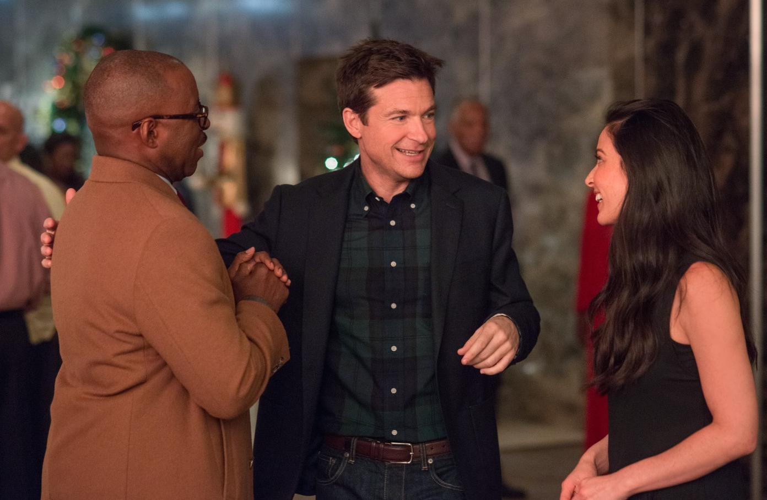

Olivia Munns (Tracey Hughes)
Hollywood'un yükselen yıldızlarından biri. Kendisini son olarak X-Men: Acpocalypse'te Psylocke rolünde izledik. Munn aynı zamanda Sloan Sabbith rolüyle Aaron Sorkin dizisi hit politik dram The Newsroom'da da oynadı. Yakın zamanda da Mart 2018'de gösterime girecek Twentieth Century Fox'un The Predator'ında rol alacak.
Munn'ın oynadığı bazı filmler şöyle: Ride Along 2, Mortdecai, Deliver Us From Evil, Magic Mike ve Iron Man 2. Munn, Fox'un Altın Küre ve Primetime Emmy adayı olmuş New Girl'de ve yine Primetime Emmy ödüllü, James Cameron ve Jerry Weintraub'un yönetmenliğini yaptığı Showtime çevre belgesel dizisi Years of Living Dangerously'de de yer aldı. Munn, çevre sorunları hakkında sözcü ve aktivist, ABD Çevre Koruma Teşkilatıyla çalışmalar yapıyor.

Kate Mckinnon (Mary Winetoss
Saturday Night Live'daki altıncı sezonuyla ekranlara dönecek. McKinnon, 2016 yılında komedi dalında en iyi yardımcı kadın oyuncu kategorisinde Emmy kazandı. 2015'te de yine bu ödüle aday gösterilmişti. Ayrıca 2014 yılında TV'de en iyi yardımcı kadın oyuncu kategorisinde American Comedy Ödülünü kazandı.

T. J. Miller (Clay Vanstone)
Komedi dünyasının en aranan komedyenlerinden biri. Variety'nin İzlenmesi Gereken Top 10 Komedyen listesinde ve EW'nun Komedinin Yenileri listesinde yer aldı. Miller, Disney'in Oscar ödüllü animasyon filmi Big Hero 6'te seslendirme yaptı, Fox'un çizgi roman uyarlaması, 18 yaş sınıflandırması olup gelmiş geçmiş en çok gişe yapan film Deadpool'da da yer aldı, 2014'ün sürpriz bağımsız hiti Transforemers 4'te oynadı ve şu an üçüncü sezonunda olan HBO komedisi Silicon Valley'deki rolüyle de televizyon komedisi en iyi yardımcı erkek oyuncu dalında Critics' Choice Ödülü kazandı.
Miller'ın yer aldığı büyük stüdyo filmlerinden bazıları şöyle: Cloverfield, She's Out of My League, Seeking a Friend For The End of The World, Rock of Ages, Our Idiot Brother, Yogi Bear 3D (Korucu Jones - şu ana kadarki en büyük rolü) Unstoppables ve Get Him to the Greek. Miller aynı zamanda Oscar'a aday gösterilmiş animasyon How to Train Your Dragon ve How to Train Your Dragon 2'de Tuffnut'ı seslendirdi. Yakında yönetmenliğini Steven Spielberg'ün yapacağı Ready Player One filminde oynayacak.

Jennifer Aniston (Carol Vanstone)
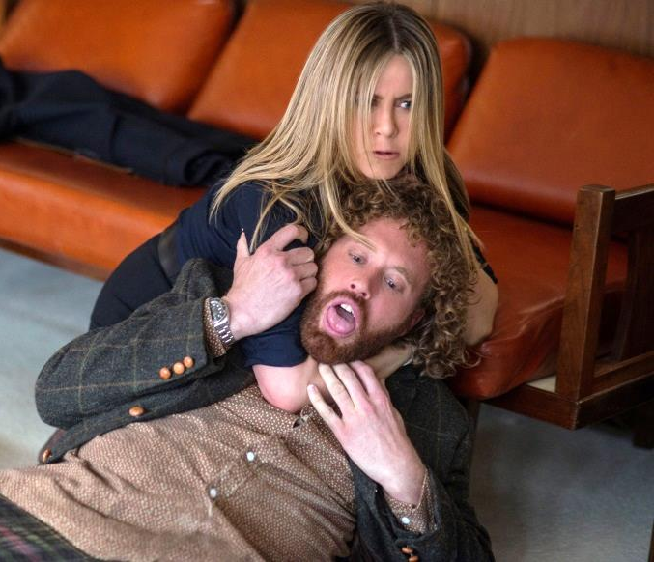
Jennifer'ın televizyon kariyeri, Molloy ve The Edge dizilerinde canlandırdığı düzenli rolüyle başladı. Quantum Leap ve Burke's Law'da konuk oyuncu olarak yer aldı ve Ferris Bueller'da başrolü canlandırdı. Ardından en bilindik rolüyle, Friends dizisinde Rachel Green karakteri olarak karşımıza çıktı. Rachel rolüyle beş Emmy, iki SAG ve iki Altın Küre adaylığı aldı. Komedi dalında en iyi kadın oyuncu kategorisinde Emmy (2002) ve Altın Küre (2003) kazandı. Hayranlarının cömertliği sayesinde de altı People's Choice ödülü kazandı. Jennifer, Then There Was You, Picture Perfect, Dreams for an Insomniac, She's The One, Rock Star ve The Object of My Affection - Paul Rudd'la ilk filmi - ve Jim Carrey'yle birlikte de Bruce Almighty'de oynadı. Eleştirmenler tarafından en beğenilen rollerinden biri 2002 yapımı, Jake Gyllenhaal'la birlikte rol aldığı The Good Girl'dü. Jennifer performansıyla Independent Spirit Ödülü aldı.
Friends'in duygu dolu sonuyla birlikte Jennifer kendini tam zamanlı sinema kariyerine adadı. Kevin Costner ve Shirley Maclaine'le birlikte Rumor Has It'te, Clive Owen'la birlikte Derailed'da, gişe rekorları kıran The Break Up'ta Vince Vaughn'la birlikte rol aldı. Nicole Holofcener'ın Friends with Money filminde canlandırdığı bunalımlı temizlikçi rolüyleyse, Jennifer kariyerinin en iyi eleştirilerini aldı.
Jennifer'ın yer aldığı bazı diğer filmler şöyle: Owen Wilson'la Marley and Me, He's Just Not That Into You, Geard Butler'lı The Bounty Hunter, Aaron Eckhart'lı Love Happens, Adam Sandler'lı Just Go With It, Jasen Bateman'lı The Switch ve Horrible Bosses, yine Paul Rudd'la birlikte yer aldığı Wanderlust, We're The Millers ve Horrible Bosses 2. Daniel Barnz'ın yönettiği Cake filminin galası 2014 Toronto Film Festivali'nde yapıldı ve kronik ağrıyla mücadele eden Claire performansıyla, Altın Küre, SAG ve Critics Choice Ödüllerine aday gösterildi. 2015 yılında Jennifer, Santa Barbara Film Festivali'nde Montecito Ödülünü kazandı. 2016'da, Warner Brothers animasyonu Storks'ta Sarah karakterini seslendirdi. Aniston kısa süre önce savaş dram filmi The Yellow Birds'ün yapımını tamamladı.

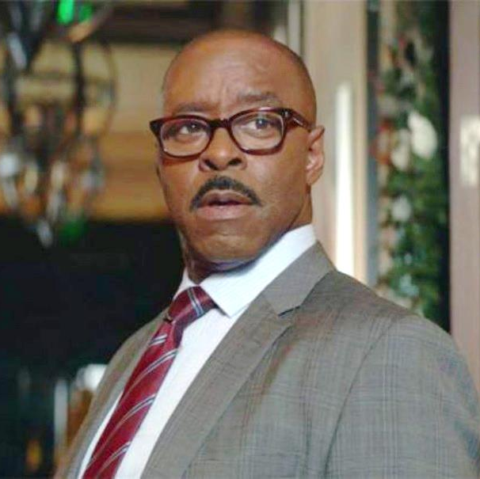
Courtney B. Vance (Walter)
Harvard'da tarih okuduktan sonra Hollywood'da tarih yazdı; tutkusunu ve yeteneğini sergileyip dikkatlice geliştirdiği muazzam bir kariyer yaptı. Courtney, The People vs. OJ Simpson: American Crime Story'deki beğenilen Johnnie Cochran rolüyle bir mini dizideki en iyi erkek oyuncu dalında Emmy Ödülü kazandı. 2017 yazında, Universal Pictures'tan çıkacak olan The Mummy filminin yeni versiyonunda Tom Cruise'la birlikte oynayacak. Courtney birçok beğenilen TV dizisi ve filmde yer aldı. Bunlardan bazıları şöyle: Scandal dizisinin The Lawn Chair bölümü, Showtime dizisi Masters of Sex, NBC dizisi State of Affairs, ABC dizisi Revenge, ABC/Disney dizisi Flashforward, Showtime'ın Twelve Angry Men'i ve Blind Faith, TNT'nin The Closer, NBC'nin ER ve yine NBC'nin uzun soluklu hit dizisi Law & Order: Criminal Intent. Courtney dizide canlandırdığı Bölge Savcısı Yardımcısı Ron Carver rolüyle NAACP Image Ödülü, Masters of Sex'teki rolüyle de yine en iyi yardımcı erkek oyuncu dalında NAACP Image Ödülü kazandı. Courtney, August Wilson'ın Pulitzer ödüllü oyunu Fences'taki James Earl Jones performansıyla Tony Ödülü, Theater World Ödülü ve Clarence Derwent Ödülü'ne aday gösterildi. İkinci Tony Ödülü adaylığını da, John Guare'nin Six Degrees of Separation oyunuyla aldı. Athol Fugard'ın My Children! My Africa! oyunundaki ilham verici performansıyla Obie Ödülü kazandı.2013'te Nora Ephron'un Lucky Guy oyunundaki başarılı Hap Hairston performansıyla Tony Ödülü kazandı. Kendisi çok beğenilen pek çok filmde yer aldı. Bunlardan bazıları şöyle: The Hunt for Red October, The Preacher's Wife, Space Cowboys, The Adventures of Huck Finn, Cookie's Fortune, The Last Supper, Hurricane Season, Extraordinary Measures, Joyful Noise, Final Destination 5, The Divide ve Terminator: Genisys.

YAPIM EKİBİ
WILL SPECK ve JOSH GORDON (Yönetmenler) mezuniyet sonrası birlikte çektikleri ilk kısa film, yönetmenliğini ve yazarlığını yaptıkları Culture'dı. Philip Seymour Hoffman'ın rol aldığı film Oscar'a aday gösterildi. Daha sonra Ridley ve Tony Scott'ın RSA Films şirketinde çalışmaya başladılar ve reklam yönetmenliği alanında başarılı bir kariyer yaptılar.
İlk uzun metraj filmleri, DreamWorks'ün ve Ben Stiller'ın Red Hour Films'inin yapımcılığını üstlendiği Blades of Glory'ydi. Filmin oyuncuları arasında Will Ferrell, Jon Heder, Will Arnett ve Amy Poehler vardı ve film yerelde 100 milyon dolar gişe yaptı. En İyi Film ve En İyi Öpüşme dalları da dâhil olmak üzere üç dalda MTV Film Ödülü'ne aday gösterildi. İkinci filmleri The Switch, Jeffrey Eugenides'in The Baster kısa hikâyesinden uyarlanmıştı ve filmin başrollerinde Jason Bateman, Jennifer Aniston, Jeff Goldblum, Patrick Wilson ve Juliette Lewis oynamıştı. En yeni filmleri Çılgın Ofis Partisi, bir DreamWorks ve Paramount Pictures yapımı.
İletişim:
Gamze Erinç
Selin irem Çetin

0216 537 77 70
0530 148 70 74

gamze@pinema.com
selin@pinema.com

